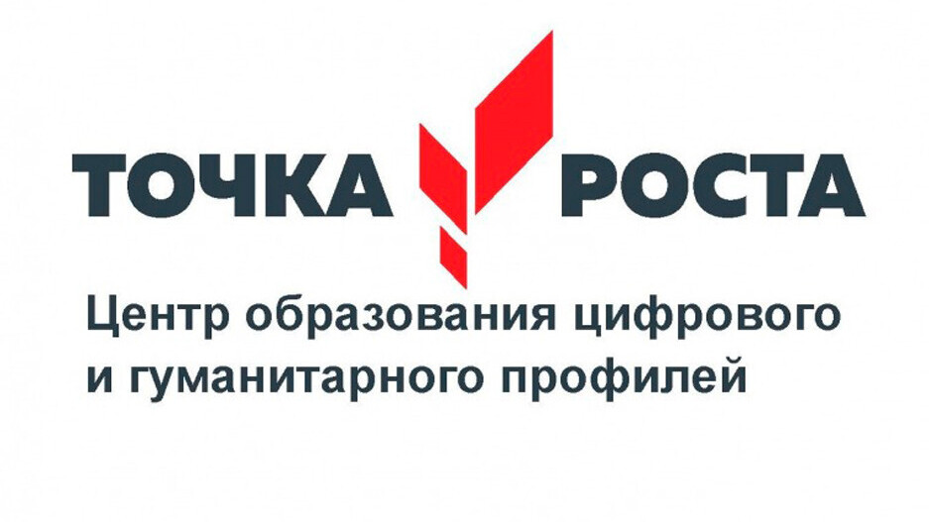 **на базе МБОУ «СОШ № 6»**

***Отчет о проделанной работе ПДО Мартынюк Л.В.***

В начале сентября на базе МБОУ СОШ 6 в центре Точка роста прошел открытый урок В мероприятии приняли участие обучающиеся 1-2 классов, посещающие занятия по программе дополнительного образования "Шахматная гостиная". Игра вызвала большой интерес у детей. В ходе игры дети доброжелательно относились к соперникам и сопереживали чужим неудачам. Победители не скрывали своих радостных эмоций.

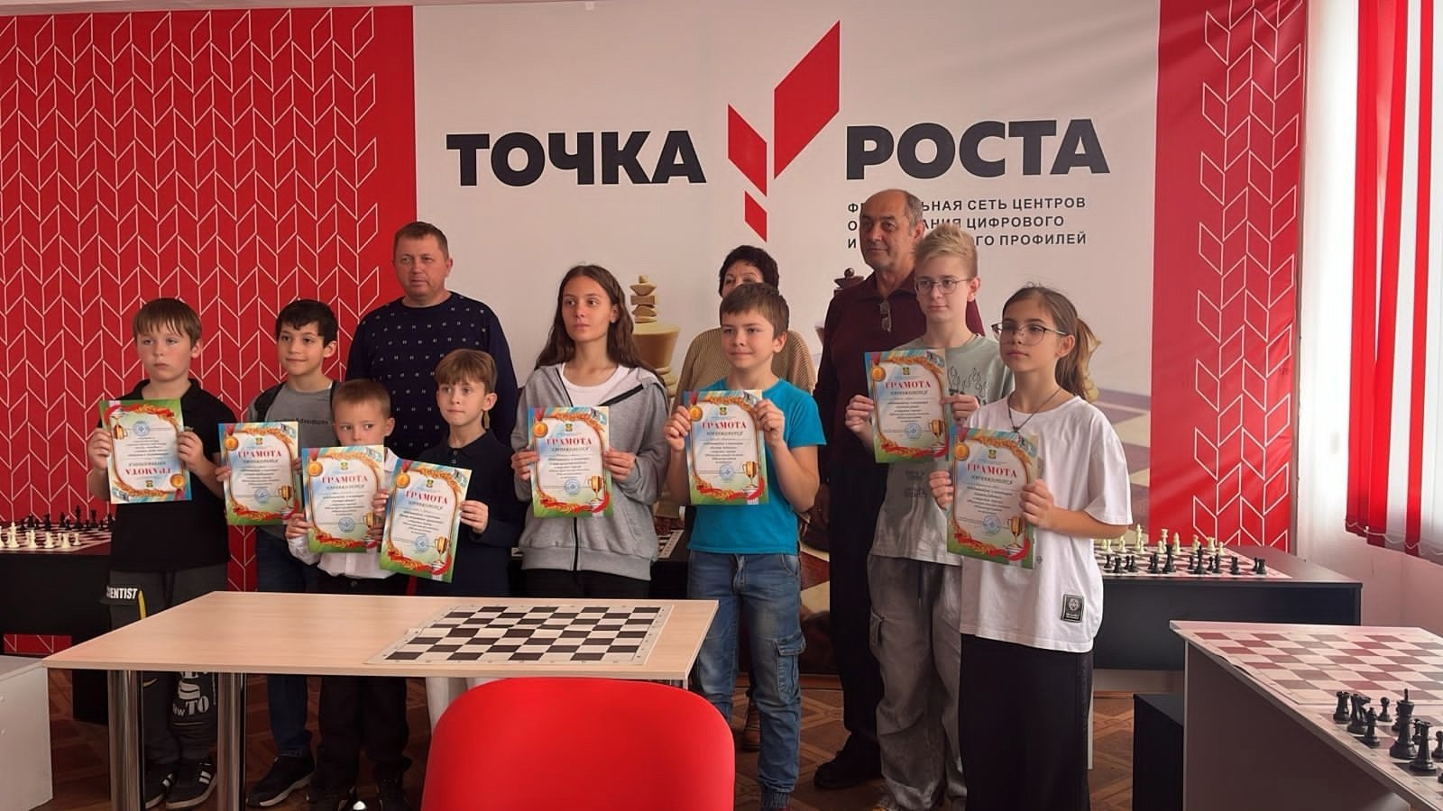Сражаясь со своими соперниками, учащиеся показали, что игра в шахматы разнообразна и не так проста, как может показаться с первого взгляда. Это соревнование в самообладании, логике, а также в умении просчитывать ходы противника. Конечно, победителями становятся не все! После окончания игры Мартынюк Л.В., педагог дополнительного образования по шахматам, подвела итоги соревнования.

♟️🏆30 октября 2024 года на базе МБОУ "СОШ 6" состоялся открытый турнир по шахматам среди общеобразовательных школ. Турнир прошел по швейцарской системе в пять туров. Первое место среди средней школы занял учащийся 8 «А» класса СОШ 6 Исков Михаил. Грамотами били награждены учащиеся СОШ 6 Подкатилина Ника, Дудкин Сергей, Пасхалиди Аххилес.

23 ноября 2024 года, МБОУ СОШ 6, шахматный клуб, турнир Тбилисского сельского поселения "Спорт в действии - скажи наркотикам нет!". Приняли участие 28 учащихся из 1, 2, 4, 6, 16 школ.

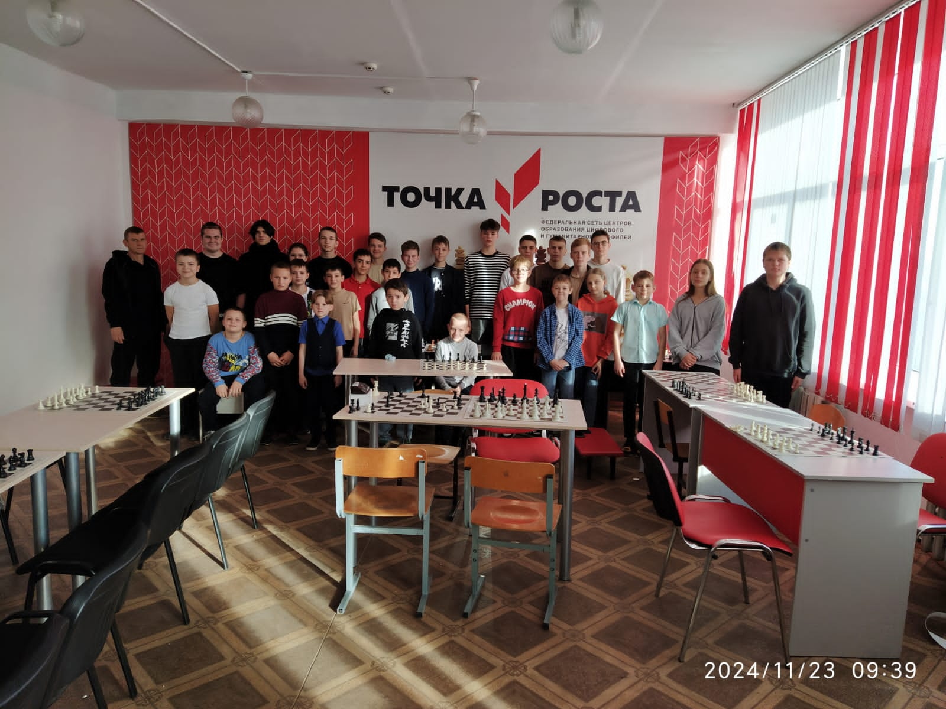

Победители с 5 по 8 классы слева направо: 1-е место Мартынюк Мария, 8-а класс, 6-я школа, 6,0 очков из 7. Второе место Еремян Алик, 6-б класс, 1-я школа, 5,0 очков из 7. Третье место Исаков Михаил, 8-а класс, 6-я школа, 5,0 очков из 7.

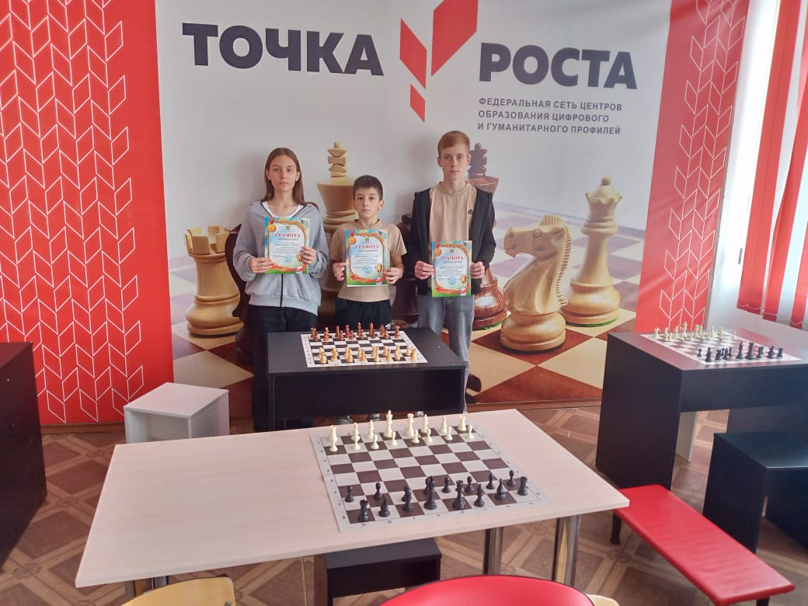Победители шахматного турнира слева направо: 1-е место Мартынюк Захар, 6-я школа, 10-а класс, 6,0 очков из 7. Второе место Зоненберг Владислав, 10-а класс, 6-я школа, 6,0 очков из 7. Третье место Иванов Матвей, 11 класс, 2-я школа, 6,0 очков из 7.

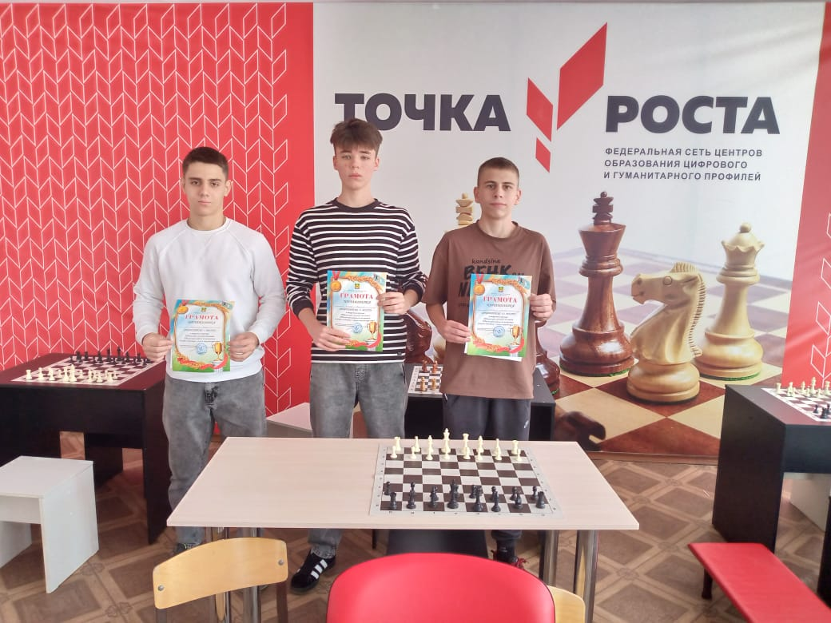

В начале декабря проводилась викторина «Шахматные знатоки». В ходе викторины учащиеся вспомнили правила игры, с шахматными фигурами, полями, линиями. Развивали внимание, речь, логическое мышление, смекалку, память. Учились воспитывать любовь и уважение к игре, уважение друг к другу.

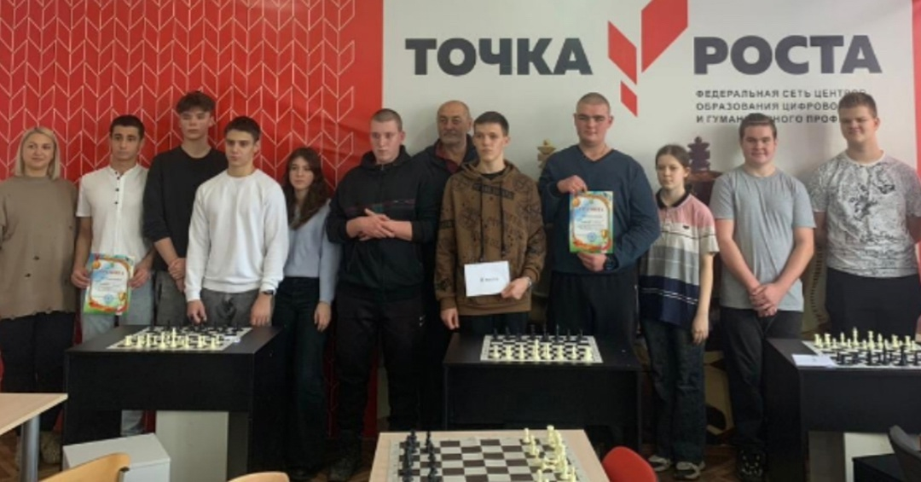14 декабря 2024 года на базе МБОУ СОШ 6 в шахматном клубе состоялся командный турнир Тбилисского сельского поселения. Приняли участие 9 команд (36 учащихся) из 1, 2, 5, 6, 10 школ.  
Первое место заняла команда 6 школы (9-11 кл.) Пасхалиди Алексис, Зоненберг Владислав, Мартынюк Захар, Панова Виктория.  
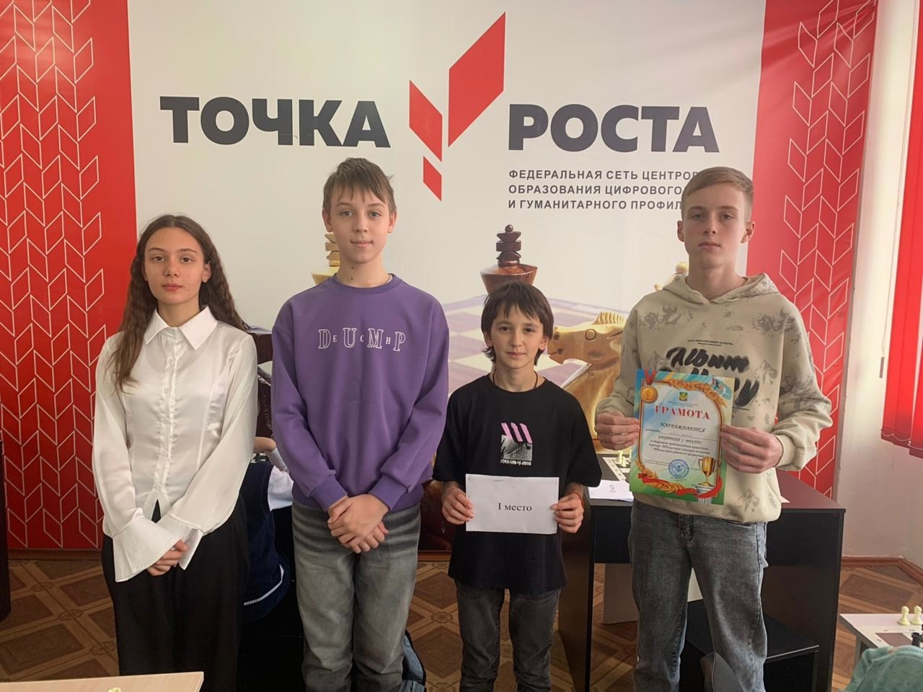1 место среди 5-8 классов заняла команда 6 школы в составе: Исаков Михаил, Пасхалиди Ахиллес, Попов Алексей и Мартынюк Мария.  
2 место среди 5-8 классов заняла 6 школа в составе: Дудкин Сергей, Попов Семён, Саранчук Алина и Подкатилина Ника.  
Все победители были награждены грамотами и денежными призами.